Unidad : Ciencias de la Vida 4°Básico | Guía didáctica para el docente /Clase N°5
Conceptos a trabajar: Adaptaciones de plantas en distintos ecosistemas. | Modelo: Modelo de indagación guiada
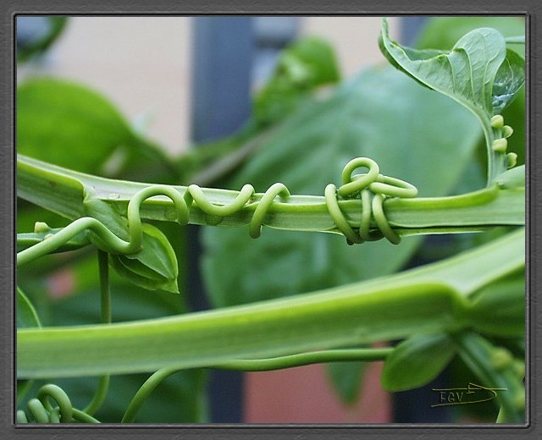  Recursos: Sala de enlace, guía de apoyo, TIC´s, bitácora. | Tiempo estimado: 90 minutos

Fases de la clase | Acciones del docente
Inicio:  Focalización | *Para esta clase es necesario que establezca normas de conductas (previas al comenzar la clase).  - Realice con sus estudiantes una salida a terreno, cercano al establecimiento donde estos puedan observar plantas.  *Trate de que el lugar de salida sea lo más cercano posible, para ahorrar tiempo.  - En el mismo lugar donde se puedan observar plantas realice las siguientes preguntas de focalización: ¿Creen ustedes que estas plantas pueden sobrevivir en el desierto o en otro habitad que no sea éste? ¿Qué características principales poseen las que están observando?  *Utilice la bitácora para que estos puedan registrar lo que observan.
Desarrollo:  Exploración  Reflexión | - Lleve a sus estudiantes a la sala de enlaces.  - Pida que acudan a su página web, con el fin de recopilar información relevante a las plantas  *Para esto los estudiantes deben entrar en el ítem de recursos y descargar el archivo correspondiente a la clase (lleva por nombre “Recurso clase N°5)  - Entregue la guía de apoyo utilizando esta como un respaldo de la clase. Además solicite que registren en dicha guía la información recolectada.  - Motive a sus estudiantes a la creación de una presentación en power point. (De acuerdo a lo registrado e indicado en la guía de apoyo)  *Recuerde que ante cualquier duda frente a la creación de este recurso los estudiantes pueden acudir al ítem tutoriales dentro de su página web.  *Utilice estos recursos como herramientas facilitadoras del aprendizaje.  - Una vez terminadas las presentaciones en dicho recurso, solicite que presenten lo creado.  - Realice preguntas de acuerdo a lo expuesto en relación a las preguntas de focalización.  *Mantenga el “hilo conductor de la clase” en todo momento.  - Refuerce lo aprendido por medio de un video educativo relacionado con los conceptos trabajados durante la clase.
Cierre:  Activación | - Finalice la clase realizando preguntas a modo de motivar y fomentar en los estudiantes la indagación.

